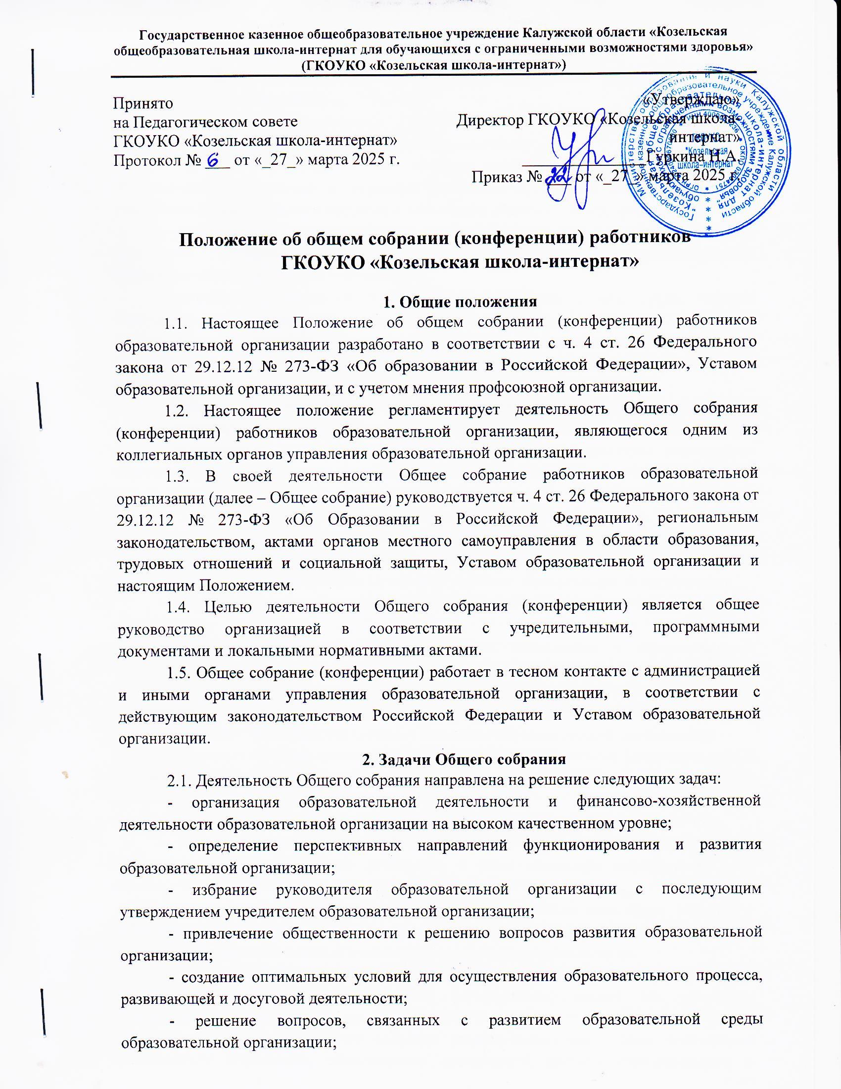

- решение вопросов о необходимости регламентации локальными нормативными актами отдельных аспектов деятельности образовательной организации;
- помощь администрации в разработке локальных нормативных актов образовательной организации;
- разрешение проблемных (конфликтных) ситуаций с участниками образовательного процесса в пределах своей компетенции;
- внесение предложений по вопросам охраны и безопасности условий образовательного процесса и трудовой деятельности, охраны жизни и здоровья участников образовательного процесса и работников образовательной организации;
- принятие мер по защите чести, достоинства и профессиональной репутации работников образовательной организации, предупреждение противоправного вмешательства в их трудовую деятельность;
- внесение предложений по формированию фонда оплаты труда, порядка стимулирования труда работников образовательной организации;
- внесение предложений по порядку и условиям предоставления социальных гарантий и льгот учащимся и работникам в пределах компетенции образовательной организации;
- внесение предложений о поощрении работников образовательной организации;
- направление ходатайств, писем в различные административные органы, общественные организации и др. по вопросам, относящимся к оптимизации деятельности образовательной организации и повышения качества оказываемых образовательных услуг.
3. Компетенция Общего собрания
3.1. Общее собрание (конференция) работников образовательной организации:
- обсуждает проект коллективного договора;
- рассматривает и обсуждает Программу развития образовательной организации;
- рассматривает и обсуждает проект годового плана работы образовательной организации;
- обсуждает вопросы состояния трудовой дисциплины в образовательной организации и мероприятия по ее укреплению;
- рассматривает вопросы охраны и безопасности условий труда работников, охраны здоровья воспитанников в образовательной организации;
- обсуждает изменения настоящего Положения образовательной организации;
- обсуждает вопросы привлечения дополнительных источников финансирования и материальных средств в целях осуществления уставной деятельности образовательной организации;
- утверждает ежегодный отчет о поступлении и расходовании средств;
- рассматривает (до утверждения директором образовательной организации) Правила внутреннего трудового распорядка и иные локальные нормативные акты образовательной организации;
- принимает решения по иным вопросам, отнесенным настоящим Уставом к компетенции общего собрания (конференции) работников образовательной организации;
- иные вопросы в соответствии с действующим законодательством.
4. Организация деятельности Общего собрания
4.1. В состав Общего собрания (конференции) входят все работники образовательной организации.
4.2. На заседания Общего собрания (конференции) могут быть приглашены представители Учредителя, общественных организаций, органов муниципального и государственного управления. Лица, приглашенные на собрание, пользуются правом совещательного голоса, могут вносить предложения и заявления, участвовать в обсуждении вопросов, находящихся в их компетенции.
4.3. Руководство Общим собранием (конференцией) осуществляет Председатель, которым по должности является руководитель организации. Ведение протоколов Общего собрания (конференции) осуществляется секретарем, который избирается на первом заседании Общего собрания сроком на один календарный год. Председатель и секретарь Общего собрания (конференции) выполняют свои обязанности на общественных началах.
4.4. Председатель Общего собрания (конференции):
- организует деятельность Общего собрания (конференции);
- информирует членов Общего собрания о предстоящем заседании не менее чем за 2 недели;
- организует подготовку и проведение заседания;
- определяет повестку дня;
- контролирует выполнение решений.
4.5. Общее собрание (конференции) образовательной организации собирается его Председателем по мере необходимости, но не реже двух раз в год.
Внеочередное Общее собрание (конференция) работников образовательной организации собирается по инициативе не менее чем одной четверти от числа работников Учреждения.
4.6. Общее собрание (конференция) работников образовательной организации действует постоянно, без ограничения срока его полномочий.
4.7. Общее собрание (конференция) считается правомочным, если на нем присутствует не менее 50% членов трудового коллектива образовательной организации.
4.8. Решения Общего собрания (конференции) работников образовательной организации, принятые в пределах его компетенции и в соответствии с законодательством Российской Федерации, являются обязательными для всех работников образовательной организации.
4.9. Общее собрание (конференция) работников образовательной организации вправе принимать решения по вопросам, включенным в повестку соответствующего заседания, в случае, если в заседании принимают участие не менее 2/3 работников образовательной организации.
4.10. Решение Общего собрания (конференции) работников образовательной организации принимается открытым голосованием. Решение Общего собрания (конференции) работников образовательной организации принимается простым большинством голосов присутствующих на Общем собрании (конференции), носит рекомендательный характер и вступает в силу с момента утверждения его приказом директором образовательной организации.
4.11. Решение общего собрания доводятся до всех работников образовательной организации не позднее, чем в течение 3-х дней после прошедшего заседания.
4.12. Решения, принятые Общим собранием (конференцией) работников образовательной организации, оформляются протоколами, подписываемыми председателем и секретарем Общего собрания (конференции). Возражения кого-либо из участников Общего собрания (конференции) работников образовательной организации заносятся в протокол заседания Общего собрания (конференции) работников образовательной организации.
5. Ответственность Общего собрания
5.1. Общее собрание (конференция) несет ответственность:
- за выполнение, выполнение не в полном объеме или невыполнение закрепленных за ним задач;
- соответствие принимаемых решений законодательству Российской Федерации, субъектов Российской Федерации, муниципальных образований, Уставу образовательной организации;
- за компетентность принимаемых решений.
5.2. Права общего собрания
Участники Общего собрания (конференции) имеют право:
- создавать временные или постоянные комиссии, решающие конфликтные вопросы о труде и трудовых взаимоотношениях в коллективе;
- вносить изменения и дополнения в коллективный договор руководства и работников образовательной организации;
- определять представительство в суде интересов работников образовательной организации;
- вносить предложения о рассмотрении на собрании отдельных вопросов общественной жизни коллектива.
6. Делопроизводство Общего собрания (конференции)
6.1. Заседания Общего собрания (конференции) оформляются протоколом.
В протоколах фиксируются:
- дата проведения;
- количественное присутствие (отсутствие) членов трудового коллектива;
- приглашенные (ФИО, должность);
- повестка дня;
- ход обсуждения вопросов;
- предложения, рекомендации и замечания членов трудового коллектива и приглашенных лиц;
- решение.
6.2. Протоколы подписываются председателем и секретарем Общего собрания трудового коллектива.
6.3. Нумерация протоколов ведется от начала учебного года.
7. Документация общего собрания
7.1. Протоколы заседаний Общего собрания (конференции) работников Учреждения и принимаемые решения (с приложениями).
7.2. Журнал регистрации протоколов Общего собрания (конференции) работников образовательной организации.
7.3. Протоколы и журнал регистрации протоколов должны быть пронумерованы, прошиты, скреплены печатью образовательной организации и подписью директора образовательной организации.
7.4. Документация общего собрания коллектива передается по акту при смене директора образовательной организации.
8. Заключительные положения
8.1. Изменения и дополнения в настоящее положение вносятся Общим собранием (конференции) и принимаются на его заседании.
8.2. Положение действует до принятия нового положения, утвержденного на Общем собрании (конференции) работников в установленном порядке.

